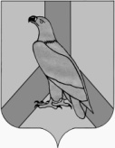

ДУМА ДАЛЬНЕРЕЧЕНСКОГО

ГОРОДСКОГО ОКРУГА

РЕШЕНИЕ

27 февраля 2018 г. |  |  | № 09
Отчет о деятельности Думы
Дальнереченского городского
округа за 2017 год.

В соответствии с Федеральным законом от 06.10.2003 г. № 131-ФЗ «Об общих принципах организации местного самоуправления в Российской Федерации», Уставом Дальнереченского городского округа, заслушав отчет о деятельности Думы Дальнереченского городского округа за 2017 год, Дума Дальнереченского городского округа

РЕШИЛА:

1. Утвердить отчет о деятельности Думы Дальнереченского городского округа за 2017 год (Приложение).
2. Настоящее решение вступает в силу со дня его принятия.
3. Настоящее решение подлежит обнародованию.

Глава Дальнереченского
городского округа,
Председатель Думы А. А. Павлов

Приложение
к решению Думы
Дальнереченского городского
округа
от 27.02.2018 г. № 09

ОТЧЕТ
о работе Думы Дальнереченского городского округа шестого созыва
за 2017 год.

Уважаемые депутаты!

Деятельность представительного органа города Дальнереченска V1 созыва в 2017 году была, прежде всего, направлена на повышения жизненного уровня населения, создание законодательной основы для комфортного проживания на территории округа и развитие экономики Дальнереченска. 2017 год был объявлен Президентом Российской Федерации В.В. Путиным Годом экологии. Поэтому наряду с вопросами развития культуры, патриотизма и толерантности депутаты Думы города Дальнереченска занимались вопросами утилизации ТКО, несанкционированными свалками, вопросами озеленения и благоустройства. Были проведены акции по посадке деревьев. Впервые за несколько десятков лет начата очистка реки Белой, протекающей в центре города.
Прошедший год был насыщен событиями и мероприятиями, которые позитивно отразились на социально-экономическом, общественно деловом и культурном развитии Дальнереченского городского округа.

1. Дума города

В соответствие с Уставом Дума Дальнереченского городского округа (далее по тексту - Дума города) является представительным органом местного самоуправления, состоит из 19 депутатов, избираемых на муниципальных выборах населением Дальнереченского городского округа, сроком на пять лет в порядке и на условиях, устанавливаемых законами Приморского края. Депутаты Думы города осуществляют свои полномочия, как правило, на непостоянной основе. Расходы на обеспечение деятельности Думы города предусматриваются в местном бюджете отдельной строкой, в соответствии с классификацией расходов бюджетов Российской Федерации. Управление и распоряжение Думой города или отдельными депутатами Думы (группами депутатов), в какой бы то ни было форме, средствами местного бюджета в процессе его исполнения не допускаются, за исключением средств местного бюджета направляемых на обеспечение деятельности Думы города.
Дума города обладает правами юридического лица.
10 сентября 2017 года прошли дополнительные выборы в Думу Дальнереченского городского округа по одномандатным избирательным округам №3 и №6. По результатам выборов по избирательному округу №3 победу одержал и стал депутатом Игнатьев Сергей Владимирович, по избирательному округу №6 депутатом стал Старков Сергей Владимирович.

2. Структура Городской Думы 6-го созыва.

Структура Думы Дальнереченского городского округа:
- Глава городского округа, председатель Думы – Павлов А.А.
- Заместитель председателя Думы – Савенко Ю.В.

Комиссии Городской Думы:
- комиссия по бюджетно-налоговой, экономической политике и собственности (председатель - Савенко Ю.В.).
- комиссия по социальной политике, защите прав граждан и вопросам ЖКХ (председатель - Егоров А.В.).
- комиссия по регламенту, депутатской этике и законности (председатель- Березовская Г.В.)

Рис.1.
Структура Думы Дальнереченского городского округа 6-го созыва

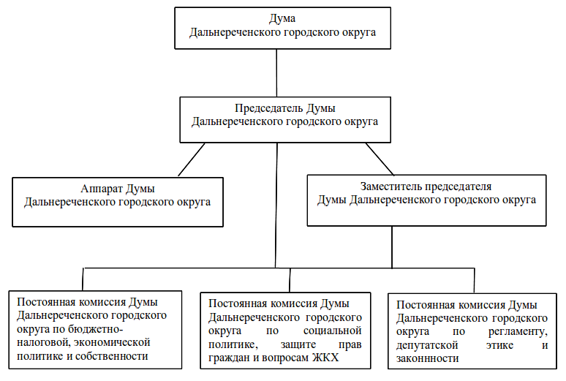

Аппарат Думы:
Юридический отдел (начальник отдела (Соц С.Б.)
Специалисты:
- главный специалист 1-го разряда
- старший специалист 1-го разряда

Депутатские фракции в Городской Думе:
В Думе округа сформирована и работает депутатская фракция ВПП «ЕДИНАЯ РОССИЯ». Во фракцию входят 17 депутатов. Руководитель фракции Савенко Ю.В.

3. Решения, принятые на заседаниях Думы города в 2017 году.

Основной организационной формой работы Думы являются заседания Думы Дальнереченского городского округа. В 2017 году проведено 13 очередных (в 2016 г. – 12 очередных) и 2 внеочередных (в 2016 г. – 1 внеочередных) заседаний Думы города, на которых принято 110 решений Думы (в 2016 г. – 96 решений), заслушано 12 (в 2016 г. – 18) должностных лиц с отчетами и информацией о своей деятельности.

Диаграмма 1.
Отраслевая структура

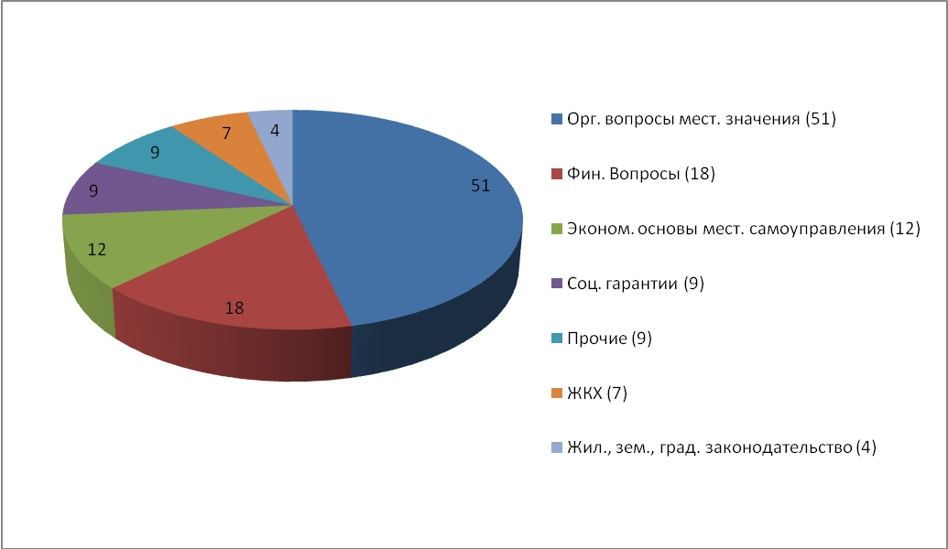

Таблица 1.
Информация по заседаниям Думы и количеству рассмотренных вопросов, согласно протоколам заседаний Думы Дальнереченского городского округа.

№ п/п | № протокола, дата очередного/  внеочередного заседания | Повестка дня  кол-во вопросов  по плану  рассмотрено фактически | Вопросы в разделе «Разное» | Итого
1 | 2 | 3 | 4 | 5
1 | Протокол № 39 очередного заседания от 27.01.17 | план – 10  факт – 10 | 0 | 10
2 | Протокола № 40 очередного заседания от 28.02.17 | план – 14  факт – 14 | 1 | 15
3 | Протокол № 41 очередного заседания от 28.03.17 | план –8  факт – 8 | 0 | 8
4 | Протокол № 42 очередного заседания от 02.05.17 | план – 7  факт – 8 | 0 | 8
5 | Протокол № 43 очередного заседания от 06.06.17 | план – 7  факт – 7 | 0 | 7
6 | Протокол № 44 внеочередного заседания от 20.06.17 | план – 4  факт – 4 | 1 | 5
7 | Протокол № 45 очередного заседания от 04.07.17 | план – 7  факт – 7 | 1 | 8
8 | Протокол № 46 очередного заседания от 08.09.17 | план – 13  факт – 13 | 1 | 14
9 | Протокол № 47 очередного заседания от 19.09.16 | план – 10  факт – 10 | 1 | 11
10 | Протокол № 48 очередного заседания от 31.10.17 | план – 7  факт – 7 | 2 | 9
11 | Протокол № 49 очередного заседания от 29.11.17 | план – 7  факт – 8 | 3 | 11
12 | Протокол № 50 очередного заседания от 19.12.17 | план – 10  факт – 10 | 1 | 11
13 | Протокол № 51 внеочередного заседания от 27.12.17 | план – 2  факт – 4 | 2 | 6
Итого за отчетный период | Заседаний:  очередных – 11,  внеочередных – 2  всего - 13 | план – 106  факт – 110 | 13 | 113

Таблица 2.
Реестр решений Думы Дальнереченского городского округа за 2017 год.

Номер решения | Дата принятия | Наименование
01 | 27.01.2017 | Об утверждении Порядка определения размера арендной платы за использование земельных участков, находящихся в собственности Дальнереченского городского округа, предоставленных в аренду без торгов
02 | 27.01.2017 | О внесении изменений в решение Думы Дальнереченского городского округа от 28.06.2016 г. № 53 «Об утверждении Порядка организации и осуществления муниципального контроля в области торговой деятельности на территории Дальнереченского городского округа»
03 | 27.01.2017 | О внесении изменений в решение Думы Дальнереченского городского округа от 16.12.2016 г. № 91 «Об утверждении Положения о присвоении почетного звания «Почетный житель Дальнереченского городского округа»
04 | 27.01.2017 | Об утверждении состава комиссии Думы Дальнереченского городского округа по контролю за достоверностью сведений о доходах, об имуществе и обязательствах имущественного характера, представляемых лицами, замещающими муниципальные должности в Дальнереченском городском округе
05 | 27.01.2017 | Об утверждении Положения о правилах депутатской этики
06 | 27.01.2017 | Об утверждении планаработы Думы Дальнереченского городского округа на 2017 год
07 | 27.01.2017 | О досрочном прекращении полномочий депутата Думы Дальнереченского городского округа шестого созыва по одномандатному избирательному округу № 3 Филипенко М.Ю.
08 | 27.01.2017 | О досрочном прекращении полномочий депутата Думы Дальнереченского городского округашестого созыва по одномандатному избирательному округу № 6 Тарасенко С.Г.
09 | 27.01.2017 | О внесении изменений в решение Думы Дальнереченского городского округа от 10.10.2014 г. № 81 «Об утверждении составов постоянных комиссий Думы Дальнереченского городского округа шестого созыва»
10 | 27.01.2017 | О согласовании кандидатуры на должность директорамуниципального автономного учреждения «Информационно-аналитический центр» Дальнереченского городского округа
11 | 28.02.2017 | Отчет о деятельности Межмуниципального отдела Министерства внутренних дел Российской Федерации «Дальнереченский» за 2016 год
12 | 28.02.2017 | Отчет об исполнении прогнозного плана приватизации муниципального имущества за 2016 год
13 | 28.02.2017 | О внесении изменений в решение Думы Дальнереченского городского округа от 30.01.2015г. № 05 «Об утверждении Положения «О порядке выявления, учета и признания права муниципальной собственности на бесхозяйное недвижимое имущество на территории муниципального образования Дальнереченский городской округ»
14 | 28.02.2017 | О внесении изменений в решение Думы Дальнереченского городского округа от 08.11.2013г. № 80 «Об утверждении Положения «О порядке и условиях приватизации муниципального имущества Дальнереченского городского округа»
15 | 28.02.2017 | О внесении изменений в решение Думы Дальнереченского городского округа от 27.10.2009 года № 130 «О системе налогообложения в виде единого налога на вмененный доход для отдельных видов деятельности на территории Дальнереченского городского округа »
16 | 28.02.2017 | О внесении изменений в решение Думы Дальнереченского городского округа от 28.06.2016г. №54 «Об утверждении ставки платы за размещение нестационарных торговых объектов на территории Дальнереченского городского округа в соответствии с видом разрешенного использования без проведения торгов»
17 | 28.02.2017 | О внесении изменений в решение Думы Дальнереченского городского округа от 02.02.2016 г. № 03 «Об утверждении положения «О трехсторонней комиссии по регулированию социально-трудовых отношений в Дальнереченском городском округе»
18 | 28.02.2017 | Отчет о деятельности Контрольно-счетной палаты Дальнереченского городского округа за 2016 год
19 | 28.02.2017 | Отчет о работе постоянной комиссии Думы Дальнереченского городского округа по бюджетно-налоговой, экономической политике и собственности за 2016 год
20 | 28.02.2017 | Отчет о работе постоянной комиссии Думы Дальнереченского городского округа по социальной политике, защите прав граждан и вопросам жилищно-коммунального хозяйства за 2016 год
21 | 28.02.2017 | Отчет о работе постоянной комиссии Думы Дальнереченского городского округа по регламенту, депутатской этике и законности за 2016 год
22 | 28.02.2017 | О принятии обращения депутатов Думы Дальнереченского городского округа к руководителю УФАС России по Приморскому краю, Дальнереченскому межрайонному прокурору
23 | 28.02.2017 | О внесении изменений в Устав Дальнереченского городского округа, утвержденный решением муниципального комитета муниципального образования город Дальнереченск от 24.06.05 г. № 101»
24 | 28.02.2017 | О признании утратившим силу решения Думы Дальнереченского городского округа от 29.08.2005 г. № 129 «Об утверждении Положения «Об организации предоставления транспортных услуг населению и организации транспортного обслуживания населения в границах Дальнереченского городского округа»
25 | 28.03.2017 | Отчет финансового отдела администрации Дальнереченского городского округа о проделанной работе за 2016 год
26 | 28.03.2017 | Информация о реализации мероприятий Комплексной программы социально-экономического развития Дальнереченского городского округа на 2014-2016 годы за 2016 год
27 | 28.03.2017 | Об утверждении Положения «О создании условий для предоставления транспортных услуг населению и организации транспортного обслуживания населения автомобильным транспортом на территории Дальнереченского городского округа»
28 | 28.03.2017 | Об утверждении Порядка оказания имущественной поддержки субъектам малого и среднего предпринимательства и организациям, образующим инфраструктуру поддержки субъектов малого и среднего предпринимательства Дальнереченского городского округа
29 | 28.03.2017 | О согласовании списания муниципального имущества
30 | 28.03.2017 | Об утверждении прогнозного плана приватизации муниципального имущества на 2017 год
31 | 28.03.2017 | Отчет о деятельности ДумыДальнереченского городскогоокруга за 2016 год.
32 | 28.03.2017 | О законодательной инициативе Думы Дальнереченского городского округа по внесению в Законодательное Собрание Приморского края проекта Закона Приморского края «О внесении изменений в статью 11.2 Закона Приморского края «Об административных правонарушениях в Приморском крае»
33 | 28.03.2017 | О принятии депутатского запроса депутатов Думы Дальнереченского городского округа
34 | 02.05.2017 | Об отчете главы администрации Дальнереченского городского округа, о результатах его деятельности, деятельности администрации Дальнереченского городского округа за 2016 год
35 | 02.05.2017 | Об установлении размера платы за использование муниципального имущества
36 | 02.05.2017 | О внесении изменений в решение Думы Дальнереченского городского округа от 29.11.2011 № 95 «Об утверждении Положения о Контрольно-счетной палате Дальнереченского городского округа»
37 | 02.05.2017 | О внесении изменений в решение Думы Дальнереченского городского округа от 16.12.2016 № 89 «Об утверждении Положения об оплате труда депутатов, членов выборных органов, выборных должностных лиц местного самоуправления, муниципальных служащих в Дальнереченском городском округе»
38 | 02.05.2017 | Об утверждении «Перечня наказов избирателей депутатам Думы Дальнереченского городского округа на 2017 год».
39 | 02.05.2017 | Об утверждении Положения «О порядке предоставления жилых помещений муниципального специализированного жилищного фонда на территории Дальнереченского городского округа»
40 | 02.05.2017 | Информация о подготовке гидротехнических сооружений Дальнереченского городского округа и прохождения весеннего паводка 2017 г.
41 | 02.05.2017 | О согласовании списания и демонтажа муниципального имущества
42 | 06.06.2017 | Об утверждении отчета об исполнении бюджета Дальнереченского городского округа за 2016 год
43 | 06.06.2017 | О внесении изменений в решение Думы Дальнереченского городского округа от 02.05.2017 г. № 38 «Об утверждении «Перечня наказов избирателей депутатам Думы Дальнереченского городского округа на 2017 год».
44 | 06.06.2017 | О внесении изменений и дополнений в решение Думы Дальнереченского городского округа от 16.12.2016 года № 88 «О бюджете Дальнереченского городского округа на 2017 год и плановый период 2018-2019г.г.»
45 | 06.06.2017 | О внесении изменений врешение Думы Дальнереченскогогородского округа от 02.09.2014 г.№ 72 «Об утверждении Положения«Об условиях пенсионногообеспечения муниципальныхслужащих Дальнереченскогогородского округа»
46 | 06.06.2017 | Об утверждении Положения о порядке формирования, ведения и обязательного опубликования перечня муниципального имущества, свободного от прав третьих лиц (за исключением имущественных прав субъектов малого и среднего предпринимательства), предусмотренного частью 4 статьи 18 Федерального закона от 24 июля 2007 г. № 209-ФЗ "О развитии малого и среднего предпринимательства в Российской Федерации"
47 | 06.06.2017 | О присвоении почетного звания «Почетный житель Дальнереченскогогородского округа»
48 | 20.06.2017 | О назначении дополнительных выборов депутатов Думы Дальнереченского городского округа шестого созыва по одномандатному избирательному округу № 3 и одномандатному избирательному округу № 6
49 | 20.06.2017 | Об утверждении проекта муниципального правового акта «О внесении изменений в Устав Дальнереченского городского округа, утвержденный решением муниципального комитета муниципального образования город Дальнереченск от 24.06.05 г. № 101»
50 | 20.06.2017 | Об отчете главы Дальнереченского городского округа А.А. Павлова о результатах его деятельности за 2016 год
51 | 20.06.2017 | Отчет об исполнении бюджета Дальнереченского городского округа за 1 квартал 2017 года
52 | 04.07.2017 | О внесении изменений в решение Думы Дальнереченского городского округа от 28.03.2017г. № 30 «Об утверждении прогнозного плана приватизации муниципального имущества на 2017 год»
53 | 04.07.2017 | Отчет о работе правового отдела администрации Дальнереченского городского округа за 2016 г. и первое полугодие 2017 г
54 | 04.07.2017 | Об обращении Думы Дальнереченского городского округа к Губернатору Приморского края Миклушевскому В.В., и.о. ректора ДВФУ Анисимову Н.Ю. о сохранении Филиала ДВФУ в г. Дальнереченске
55 | 04.07.2017 | Об обращении Думы Дальнереченского городского округа к депутату Государственной Думы Федерального Собрания Российской Федерации Николаевой В.В. о сохранении Филиала ДВФУ в г. Дальнереченске
56 | 04.07.2017 | Об обращении Думы Дальнереченского городского округа к члену Совета Федерации Федерального Собрания Приморского края от Законодательного Собрания Приморского края Талабаевой Л.З. о сохранении Филиала ДВФУ в г. Дальнереченске
57 | 04.07.2017 | Об обращении Думы Дальнереченского городского округа к председателю Законодательного Собрания Приморского края Ролику А.И. о сохранении Филиала ДВФУ в г. Дальнереченске
58 | 08.09.2017 | Отчет об исполнении бюджета Дальнереченского городского округа за 1 полугодие 2017 года
59 | 08.09.2017 | О внесении дополнений и изменений в решение Думы Дальнереченского городского округа от 11.11.2014 года № 94 «О налоге на имущество физических лиц на территории Дальнереченского городского округа »
60 | 08.09.2017 | Об установлении размераарендной платы за пользованиемуниципальным имуществом
61 | 08.09.2017 | Об установлении размераарендной платы за пользованиемуниципальным имуществом
62 | 08.09.2017 | О поддержании решения Думы Дальнегорского городского округа от 28 июля 2017 года № 596 «Об обращении Думы Дальнегорского городского округа к Губернатору Приморского края Миклушевскому В.В и председателю Законодательного Собрания Приморского края Ролику А.И.»
63 | 08.09.2017 | О внесении изменений в решение Думы Дальнереченского городского округа от 07.09.2010 г. № 108 «Об официальном сайте Дальнереченского городского округа»
64 | 08.09.2017 | О признании утратившим силу решения Думы Дальнереченского городского округа от 25.11.2016 г. № 86 «О порядке представления лицами, замещающими муниципальные должности Дальнереченского городского округа, сведений о доходах, расходах, об имуществе и обязательствах имущественного характера, их размещения на официальном сайте органа местного самоуправления, проведения проверки достоверности и полноты представленных ими сведений о доходах, об имуществе и обязательствах имущественного характера, соблюдения установленных ограничений, запретов и (или) требований о предотвращении и урегулировании конфликта интересов»
65 | 08.09.2017 | О внесении изменений в Устав Дальнереченского городского округа, утвержденный решением муниципального комитета муниципального образования город Дальнереченск от 24.06.05 г. № 101
66 | 08.09.2017 | О протесте Дальнереченского межрайонного прокурора на п.п. 1.1, 3.1, 4.2, 4.3 Положения «О порядке выявления, учета и признания права муниципальной собственности на бесхозяйное недвижимое имущество на территории муниципального образования Дальнереченский городской округ», утвержденного решением Думы Дальнереченского городского округа от 30.01.2015 г. № 05
67 | 08.09.2017 | О внесении изменений в решение Думы Дальнереченского городского округа от 30.01.2015 г. № 05 «Об утверждении Положения «О порядке выявления, учета и признания права муниципальной собственности на бесхозяйное недвижимое имущество на территории муниципального образования Дальнереченский городской округ»
68 | 08.09.2017 | О внесении изменений в решение Думы Дальнереченского городского округа от 08.11.2013г. № 80 «Об утверждении Положения «О порядке и условиях приватизации муниципального имущества Дальнереченского городского округа»
69 | 08.09.2017 | О внесении изменений в решение Думы Дальнереченского городского округа от 02.05.2017 г. № 38 «Об утверждении «Перечня наказов избирателей депутатам Думы Дальнереченского городского округа на 2017 год».
70 | 08.09.2017 | О признании утратившим силу решения Думы Дальнереченского городского округа от 27.01.2017 г. № 04 «Об утверждении состава комиссии Думы Дальнереченского городского округа по контролю за достоверностью сведений о доходах, об имуществе и обязательствах имущественного характера, представляемых лицами, замещающими муниципальные должности в Дальнереченском городском округе»
71 | 19.09.2017 | Об утверждении Положения о порядке уведомления представителя нанимателя (работодателя) о фактах обращения в целях склонения муниципального служащего органа местного самоуправления Дальнереченского городского округа к совершению коррупционных правонарушений
72 | 19.09.2017 | О внесении изменений в решение Думы Дальнереченского городского округа от 08.12.2015 г. № 85 «Об утверждении перечня должностей муниципальной службы в органах местного самоуправленияДальнереченского городского округа, при назначении на которые граждане и при замещении которых муниципальные служащие обязаны представлять сведения о своих доходах, об имуществе и обязательствахимущественного характера и сведения о доходах, об имуществе и обязательствах имущественного характера своих супруги (супруга) и несовершеннолетних детей,а также должностей муниципальной службы, при замещении которых муниципальные служащие обязаны представлять сведения о своих расходах и сведения о расходах своих супруги (супруга) и несовершеннолетних детей, должностей муниципальной службы,предусмотренных статьей 12 Федерального Закона от 25 декабря 2008 года № 273-ФЗ «О противодействии коррупции»
73 | 19.09.2017 | О порядке представления гражданами, претендующими на замещение должностей муниципальной службы, и муниципальными служащими в органах местного самоуправления Дальнереченского городского округа сведений о доходах, расходах, об имуществе и обязательствах имущественного характера
74 | 19.09.2017 | Об утверждении Порядка поступления обращений граждан, замещавших в органах местного самоуправления Дальнереченского городского округа должности муниципальной службы, включенные в перечень должностей муниципальной службы, утвержденный решением Думы Дальнереченского городского округа, о даче согласия на замещение на условиях трудового договора должности в организации и (или) выполнять в данной организации работы (оказывать данной организации услуги) в течение месяца стоимостью более ста тысяч рублей на условиях гражданско-правового договора (гражданско-правовых договоров), если отдельные функции муниципального (административного) управления данной организацией входили в должностные (служебные) обязанности муниципального служащего в течение двух лет после увольнения с муниципальной службы с согласия комиссии по соблюдению требований к служебному поведению муниципальных служащих органов местного самоуправления Дальнереченского городского округа и урегулированию конфликта интересов, а также заявлений муниципальных служащих о невозможности по объективным причинам представить сведения о доходах, об имуществе и обязательствах имущественного характера своих супруги (супруга) и несовершеннолетних детей
75 | 19.09.2017 | Об утверждении Порядка размещения сведений о доходах, расходах, об имуществе и обязательствах имущественного характера лиц, замещающих муниципальные должности и должности муниципальной службы Дальнереченского городского округа, и членов их семей на официальном Интернет-сайте Дальнереченского городского округа и предоставление этих сведений средствам массовой информации для опубликования
76 | 19.09.2017 | Об утверждении Положения «О комиссии по соблюдению требований к служебному поведению муниципальных служащих Дальнереченского городского округа и урегулированию конфликта интересов»
77 | 19.09.2017 | Об утверждении Положения о проверке достоверности и полноты сведений о доходах, об имуществе и обязательствах имущественного характера, представляемых гражданами, претендующими на замещение должностей муниципальной службы в Дальнереченском городском округе, муниципальными служащими Дальнереченского городского округа, замещающими указанные должности, достоверности и полноты сведений, представляемых гражданами при поступлении на муниципальную службу в органы местного самоуправления Дальнереченского городского округа в соответствии с нормативными правовыми актами Российской Федерации, соблюдения муниципальными служащими органов местного самоуправления Дальнереченского городского округа ограничений и запретов, требований о предотвращении или об урегулировании конфликта интересов, исполнения ими обязанностей, установленных в целях противодействия коррупции
78 | 19.09.2017 | О порядке организации и проведения антикоррупционной экспертизы муниципальных нормативных правовых актов Дальнереченского городского округа и их проектов
79 | 19.09.2017 | Об утверждении Положения о порядке сообщения лицами, замещающими должности муниципальной службы в Дальнереченском городском округе о возникновении личной заинтересованности при исполнении должностных обязанностей, которая приводит или может привести к конфликту интересов
80 | 19.09.2017 | О внесении дополнений в решение Думы Дальнереченского городского округа от 10.10.2014 г. № 81 «Об утверждении составов постоянных комиссий Думы Дальнереченского городского округа шестого созыва».
81 | 19.09.2017 | О внесении изменений в решение Думы Дальнереченского городского округа от 02.05.2017 г. № 38 «Об утверждении «Перечня наказов избирателей депутатам Думы Дальнереченского городского округа на 2017 год».
82 | 31.10.2017 | О согласовании кандидатуры на должность заведующего муниципальным бюджетным дошкольным образовательным учреждением «Центр развития ребенка - детский сад № 4» Дальнереченского городского округа город Дальнереченск
83 | 31.10.2017 | О внесении изменений в решение Думы Дальнереченского городского округа от 02.05.2017 г. № 38 «Об утверждении «Перечня наказов избирателей депутатам Думы Дальнереченского городского округа на 2017 год»
84 | 31.10.2017 | Об утверждении Правил по организации благоустройства территории Дальнереченского городского округа
85 | 31.10.2017 | Об утверждении «Перечня наказов избирателей депутатам Думы Дальнереченского городского округа на 2018 год».
86 | 31.10.2017 | О внесении изменений и дополнений в решение Думы Дальнереченского городского округа от 08 ноября 2013 года № 76 «О создании муниципального дорожного фонда»
87 | 31.10.2017 | О внесении изменений и дополнений в решение Думы Дальнереченского городского округа от 16.12.2016 года № 88 «О бюджете Дальнереченского городского округа на 2017 год и плановый период 2018-2019 г.г.»
88 | 31.10.2017 | Об утверждении Положения о квалификационных требованиях для замещения должностей муниципальной службы в органах местного самоуправления Дальнереченского городского округа
89 | 29.11.2017 | Отчет об исполнении бюджета Дальнереченского городского округа за 9 месяцев 2017 года
90 | 29.11.2017 | «О принятии бюджета Дальнереченского городского округа на 2018 год и плановый период 2019-2020г.г. в первом чтении»
91 | 29.11.2017 | О внесении изменений в решение ДумыДальнереченского городского округа от 02.09.2014 г. № 72 «Об утверждении Положения о пенсионном обеспечении муниципальных служащих Дальнереченского городского округа»
92 | 29.11.2017 | О внесении изменений в решение Думы Дальнереченского городского округа от 16 декабря 2016 г. № 91 «Об утверждении Положения о присвоении почетного звания «Почетный житель Дальнереченского городского округа»
93 | 29.11.2017 | О протесте Дальнереченского межрайонного прокурора на раздел IV Положения «О порядке уведомления представителя нанимателя (работодателя) о фактах обращения в целях склонения муниципального служащего органа местного самоуправления Дальнереченского городского округа к совершению коррупционных правонарушений», утвержденного решением Думы Дальнереченского городского округа от 19.09.2017 г. № 71
94 | 29.11.2017 | О протесте Дальнереченского межрайонного прокурора на Положение «О комиссии по соблюдению требований к служебному поведению муниципальных служащих Дальнереченского городского округа и урегулированию конфликта интересов», утвержденное решением Думы Дальнереченского городского округа от 19.09.2017 г. № 76
95 | 29.11.2017 | О рассмотрении требования Дальнереченского межрайонного прокурора о внесении изменений в решение Думы Дальнереченского городского округа от 19.09.2017 г. № 71 «Об утверждении Положения «О порядке уведомления представителя нанимателя (работодателя) о фактах обращения в целях склонения муниципального служащего органа местного самоуправления Дальнереченского городского округа к совершению коррупционных правонарушений»
96 | 29.11.2017 | Об утверждении перечня муниципального имущества, предлагаемого к передаче из муниципальной собственности Дальнереченского городского округа в федеральную собственность
97 | 19.12.2017 | О согласовании списания муниципального имущества
98 | 19.12.2017 | О внесении изменений в решение Думы Дальнереченского городского округа от 16.12.2016 года № 89 «Об утверждении Положения об оплате труда депутатов, членов выборных органов, выборных должностных лиц местного самоуправления, муниципальных служащих в Дальнереченском городском округе»
99 | 19.12.2017 | О внесении изменений в решение Думы Дальнереченского городского округа от 19.09.2017 г. № 71 «Об утверждении Положения о порядке уведомления представителя нанимателя (работодателя) о фактах обращения в целях склонения муниципального служащего органа местного самоуправления Дальнереченского городского округа к совершению коррупционных правонарушений»
100 | 19.12.2017 | Об утверждении проекта муниципального правового акта «О внесении изменений в Устав Дальнереченского городского округа, утвержденный решением муниципального комитета муниципального образования город Дальнереченск от 24.06.05 г. № 101»
101 | 19.12.2017 | О протесте Дальнереченского межрайонного прокурора на решение Думы Дальнереченского городского округа от 31.10.2017 г. № 88 «Об утверждении Положения «О квалификационных требованиях для замещения должностей муниципальной службы в органах местного самоуправления Дальнереченского городского округа»
102 | 19.12.2017 | О принятии обращения Думы Дальнереченского городского округа к Законодательному Собранию Приморского края
103 | 19.12.2017 | О внесении изменений и дополнений в решение Думы Дальнереченского городского округа от 16.12.2016 года № 88 «О бюджете Дальнереченского городского округа на 2017 год и плановый период 2018-2019г.г.»
104 | 19.12.2017 | «О внесении изменений в решение Думы Дальнереченского городского округа от 29.11.2017 года № 90 «О принятии бюджета Дальнереченского городского округа на 2018 год и плановый период 2019-2020г.г. в первом чтении»
105 | 19.12.2017 | Информация «О проведении публичных слушаний по вопросу рассмотрения проекта бюджета Дальнереченского городского округа на 2018 г. и плановый период 2019 – 2020 г.г.»
106 | 19.12.2017 | «О бюджете Дальнереченского городского округа на 2018 год и плановый период 2019-2020 г.г.»
107 | 27.12.2017 | О внесении изменений и дополнений в решение Думы Дальнереченского городского округа от 16.12.2016 года № 88 «О бюджете Дальнереченского городского округа на 2017 год и плановый период 2018-2019г.г.»
108 | 27.12.2017 | О протесте Дальнереченского межрайонного прокурора на решение Думы Дальнереченского городского округа от 25.08.2009 г. № 108 «Об утверждении Положения о конкурсе на замещение вакантной должности муниципальной службы в Дальнереченском городском округе»
109 | 27.12.2017 | О внесении изменений в решение Думы Дальнереченского городского округа от 22.09.2009г. № 114 «Об утверждении перечня объектов муниципального имущества, свободного от прав третьих лиц (за исключением имущественных прав субъектов малого и среднего предпринимательства), которое может быть использовано в целях предоставления его на долгосрочной основе субъектам малого и среднего предпринимательства»
110 | 27.12.2017 | О принятии обращения Думы Дальнереченского городского округа к Врио Губернатора Приморского края А.В. Тарасенко и к председателю Законодательного Собрания Приморского края А.И. Ролик

4. Взаимодействие с Дальнереченской межрайонной прокуратурой

В 2017 г. в Думу города от Дальнереченского межрайонного прокурора поступило 6 актов прокурорского реагирования из них: 5 протестов и одно требование, из которых удовлетворены:
- протест Дальнереченского межрайонного прокурора на п.п. 1.1, 3.1, 4.2, 4.3 Положения «О порядке выявления, учета и признания права муниципальной собственности на бесхозяйное недвижимое имущество на территории муниципального образования Дальнереченский городской округ», утвержденного решением Думы Дальнереченского городского округа от 30.01.2015 г. № 05,
- протест Дальнереченского межрайонного прокурора на раздел IV Положения «О порядке уведомления представителя нанимателя (работодателя) о фактах обращения в целях склонения муниципального служащего органа местного самоуправления Дальнереченского городского округа к совершению коррупционных правонарушений», утвержденного решением Думы Дальнереченского городского округа от 19.09.2017 г. № 71,
- протест Дальнереченского межрайонного прокурора на решение Думы Дальнереченского городского округа от 31.10.2017 г. № 88 «Об утверждении Положения «О квалификационных требованиях для замещения должностей муниципальной службы в органах местного самоуправления Дальнереченского городского округа»,
- протест Дальнереченского межрайонного прокурора на решение Думы Дальнереченского городского округа от 25.08.2009 г. № 108 «Об утверждении Положения о конкурсе на замещение вакантной должности муниципальной службы в Дальнереченском городском округе»,
- требование Дальнереченского межрайонного прокурора о внесении изменений в решение Думы Дальнереченского городского округа от 19.09.2017 г. № 71 «Об утверждении Положения «О порядке уведомления представителя нанимателя (работодателя) о фактах обращения в целях склонения муниципального служащего органа местного самоуправления Дальнереченского городского округа к совершению коррупционных правонарушений»;
удовлетворены частично:
- протест Дальнереченского межрайонного прокурора на Положение «О комиссии по соблюдению требований к служебному поведению муниципальных служащих Дальнереченского городского округа и урегулированию конфликта интересов», утвержденное решением Думы Дальнереченского городского округа от 19.09.2017 г. № 76.
В рамках взаимодействия прокуратурой направлено в адрес Думы 8 информаций о необходимости приведения муниципальных нормативных правовых актов в соответствие с требованиями закона.
Необходимо отметить, что в рамках взаимодействия прокуратура оказывает существенную помощь органам местного самоуправления Дальнереченского городского округа по разработке проектов нормативных правовых актов, а также по приведению нормативных правовых актов в соответствии с действующим законодательством. В течение 2017 года прокуратурой проводились совещания по взаимодействию с органами местного самоуправления, на которых обсуждались существующие проблемы у органов местного самоуправления и пути их решения.
2 раза прокурор воспользовался правотворческой инициативой внесения в Думу проектов нормативных правовых актов для рассмотрения Думой Дальнереченского городского округа. Все проекты были рассмотрены Думой, и решения по данным проектам приняты.

Таблица 3.
Сравнительные данные количества документов
поступивших из надзорных органов за 2015-2017 г.г.

 | 2015 | 2016 | 2017
Количество актов прокурорского реагирования, поступивших в Думу города (протесты, требования, представления) | 4 | 3 | 6

Диаграмма 2.
Соотношение поступивших документов из надзорных органов
за 2015-2017 г.г.
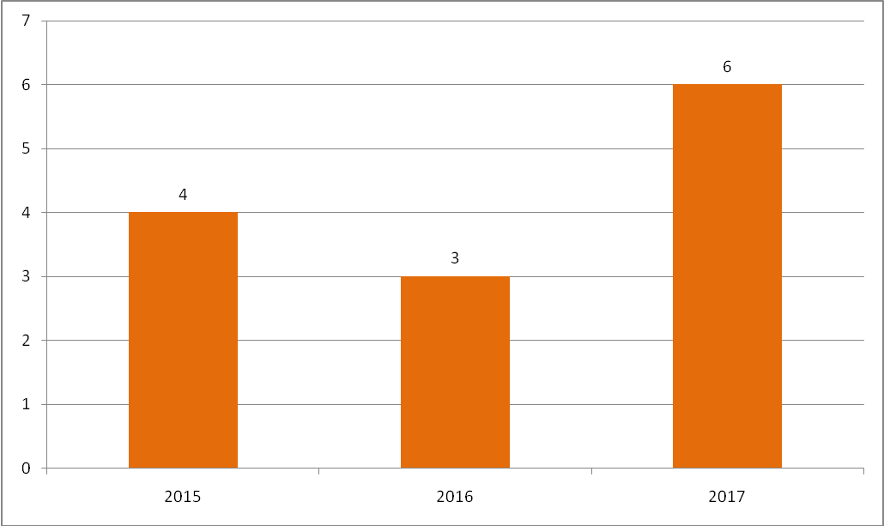
Акты прокурорского реагирования (протесты, требования, представления)

По сравнению с предыдущими годами прослеживается увеличение количества актов прокурорского реагирования поданных на муниципальные нормативные правовые акты. В первую очередь это связано с постоянным усовершенствованием федерального законодательства, вносящим изменения в действующие федеральные законы. Что обуславливает надзирающие органы своевременно реагировать на изменения законодательства и совместно с органами местного самоуправления проводить продуктивную работу по своевременному изменению муниципальных нормативных правовых актов. В последующем данная совместная работа положительно влияет на работу органов местного самоуправления Дальнереченского городского округа по исполнению своих полномочий, в которой руководствуются актуальными правовыми актами.

5. Взаимодействие с избирателями.

5.1 Обзор обращений жителей Дальнереченского городского округа к главе города и в Думу Дальнереченского городского округа за 2017 год

Работа с обращениями граждан рассматривалась Главой городского округа как важное средство осуществления и укрепления связей органов представительной власти с населением, надежный источник информации, необходимой при решении текущих и перспективных вопросов жизнедеятельности городского округа. Своевременное и качественное разрешение проблем, содержащихся в обращениях, в значительной мере способствовало удовлетворению нужд и запросов граждан, снятию социальной напряженности в обществе, повышению авторитета органов местного самоуправления, росту и укреплению доверия между населением и избранными представителями власти.
Все обращения, поступившие в адрес Главы городского округа, Думы рассматривались в установленные законодательством сроки. Письменные обращения, содержащие вопросы, решение которых не входило в компетенцию Главы городского округа, Думы городского округа, направлялись в соответствующие органы или соответствующим должностным лицам, в компетенцию которых входит их решение, с уведомлением об этом гражданина, направившего обращение.

5.1.1 Анализ письменных обращений граждан.
В течение 2017 года на имя Главы Дальнереченского городского округа поступило 51 письменное обращение граждан, в Думу Дальнереченского городского округа поступило 25, всего 76 письменных обращений. В 2016 году таких обращений было – 87, в 2015 году – 79, в 2014 году – 89.
Динамика количества письменных обращений от граждан представлена на диаграмме 3.

Диаграмма 3.
Динамика количества письменных обращений, поступивших
В Думу в 2014-2017 годах.

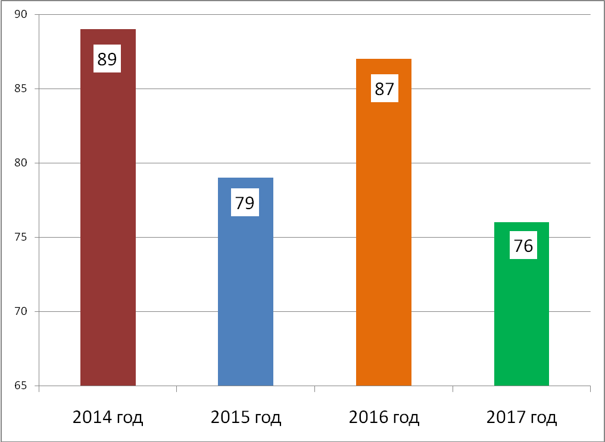

За 2017 год решено положительно 45,0 процентов (34) письменных обращения граждан поступивших на имя Главы округа, в Думу Дальнереченского городского округа. Даны разъяснения на 35,0 процента (27) письменных обращений. 8 обращений находятся в стадии рассмотрения, в 7 случаях гражданам отказано.
Тематическое распределение вопросов содержащихся в письменных обращениях граждан представлено на диаграмме 4.

Диаграмма 4.
Тематика письменных обращений граждан в 2015 году

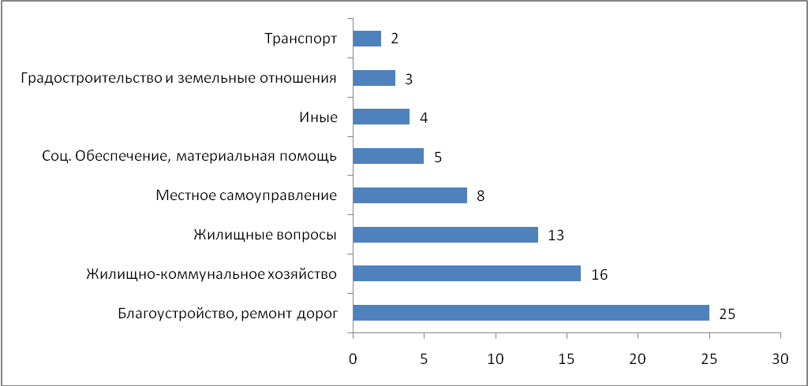

Из года в год остается высоким процент обращений граждан по жилищным вопросам. В 2017 году было 13 обращений граждан или 11 процентов, от обратившихся. Граждане Дальнереченского городского округа просят предоставить жилье, взамен находящегося в аварийном состоянии и ветхого, ходатайствуют о капитальном ремонте крыши, квартир и домов, как находящихся в муниципальной собственности, так и приватизированных владельцами, обращаются с просьбами о признании жилья аварийным.
Достаточно большое количество обращений жителей по вопросам благоустройства. В прошедшем году их было 25, что составляет 33,0 процентов от всех обращений. На первом месте здесь вопросы водоотведения, очистка и рытье кюветов, канав, обустройство трубных переходов, предотвращение затопления и ликвидация последствий затопления приусадебных участков и огородов. Далее следуют вопросы ремонта дорог, благоустройство придомовых территорий, установка детских площадок, спил аварийных деревьев, обустройство автомобильных стоянок и покос травы на территории города.
На уровне остается количество письменных обращений по вопросам жилищно-коммунального хозяйства. Граждане жалуются на грязную воду, текущую из крана, на неудовлетворительную работу системы теплоснабжения, просят провести водопровод, о проблеме утилизации ТКО в связи с запретом функционирования свалки и тд. Всего по вопросам жилищно-коммунального хозяйства было 16 письменных обращений.
3 обращения граждан касались вопроса градостроительства и земельных отношений. Один гражданин просил разрешение на строительство, второе обращение было о невозможности посадить огород и третье обращение о выезде комиссии для обследования земельного участка.
Немало нареканий у жителей вызывает работа общественного транспорта. Однако по разделу «Транспорт» поступило всего 2 письменных обращения. Они касались регулярных срывов и опозданий при движении автобусов по маршрутам города.
По разделу местное самоуправление обратилось 8 граждан (11 процентов). Жители округа обращались с просьбой проведения собрания по месту жительства, просили решить вопросы по отлову и стерилизации животных, обращались в Думу с информацией о работе на общественных началах, о бездействии депутата, с наказами депутатам.
В разделе соцобеспечение и материальная помощь граждане просили оказать материальную помощь, одно обращение было о выделении автобуса для поездки инвалидов, об оказании помощи пиломатериалом. Всего обращений - 5
В остальных 4 обращениях (5 процентов) отнесенных к прочим, запросы, просьба о направлении медицинской комиссии для обследования, жалоба на бездействие приставов, обращение родителей о предоставлении ДК «Восток» для проведения выпускного вечера.

5.1.2 Анализ обращений граждан побывавших на личном приеме у Главы Дальнереченского городского округа (Председателя Думы), заместителя председателя Думы, специалистов аппарата Думы.
В 2017 году на личном приеме у руководителей и специалистов Думы Дальнереченского городского округа побывало 29 жителей. Что немного меньше, чем 2016 году, тогда обратившихся было 34 человека. Прием по личным вопросам осуществлялся главой Дальнереченского городского округа, председателем Думы, заместителем председателя, специалистами аппарата Думы ежедневно, в рабочее время. Тематика вопросов, поставленных гражданами, на личных приемах у главы Дальнереченского городского округа и в Думу представлена на диаграмме 5.

Диаграмма 5.
Тематика вопросов, поставленных гражданами
на личных приемах к главе округа (председателю Думы),
заместителю председателя Думы, специалистам аппарата Думы.

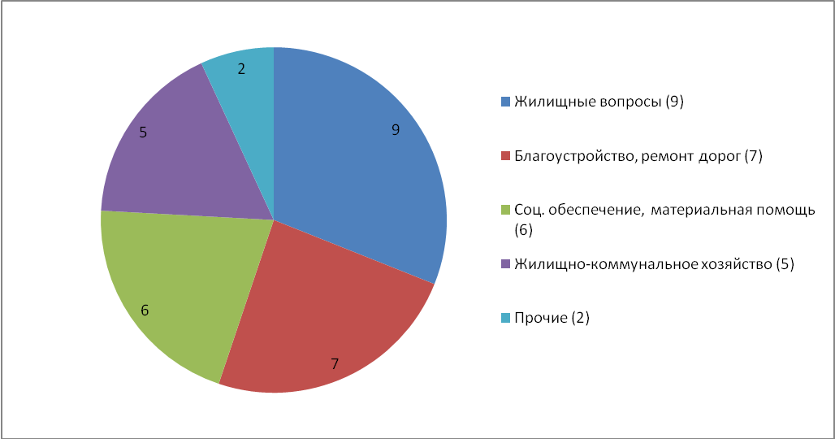

Анализ тематики обращений граждан на личном приеме показывает, что наибольшее количество обратившихся, как и в письменных обращениях, интересовал вопрос о предоставлении жилья, переселении из аварийного жилья, а также ремонт квартир, домов, крыш. В 2017 году по вышеперечисленным вопросам обратились 9 человек, или 31 процент граждан пришедших на прием. 7 человек (24 процента) неравнодушны к внешнему облику города. На личном приеме они поднимали вопросы плохого состояния дорожной сети, жаловались на нескошенную траву и разросшуюся амброзию, поднимали вопросы обустройства городских парков. По вопросам жилищно-коммунального хозяйства на личный прием пришло 5 граждан. Жители жаловались на «грязную» воду, негорящие на улицах фонари освещения, трудности с обеспечением дровами. С вопросами социального обеспечения и материальной поддержки обратилось 6 человек. Из них 2 обратившихся просили оказать помощь в трудоустройстве, три человека просили об оказании материальной поддержки, и 1 обращение содержало просьбу в оказании содействия в помещении гражданина в дом престарелых. В прочих было 2 обращения. Родители обращались за содействием в организации выпускного вечера и житель пострадавший от наводнения просил перевезти имущество.
При проведении личных приемов в 2017 году решено положительно 17 обращений (58 процентов), даны разъяснения на 12 обращений (42 процента).
Социальный состав обращающихся граждан на протяжении последних лет остается неизменным. В подавляющем большинстве это пенсионеры, 20 человек или 69 процентов от общего числа обратившихся. Вторую категорию по количеству побывавших на личном приеме составляют инвалиды 6 человек (21 процент), а также работники бюджетной сферы 3 человек или 10 процентов. Анализ содержания обращений показывает, что решение большинства вопросов, поставленных в них, не относится напрямую к компетенции Думы Дальнереченского городского округа, а относится к полномочиям структурных подразделений администрации.

5.2 Исполнение наказов избирателей за 2017.

Наказы избирателей депутатам представительных органов местного самоуправления и выборным должностным лицам местного самоуправления являются одной из форм осуществления демократии, выражения воли и интересов населения, непосредственного участия граждан в решении вопросов государственного и местного значения. В качестве наказов избирателей депутатам представительных органов местного самоуправления, выборным должностным лицам местного самоуправления рассматриваются поручения избирателей, реализация которых относится к ведению органов местного самоуправления, выборных должностных лиц местного самоуправления.

Таблица 4.
Исполнение наказов избирателей депутатам Думы
Дальнереченского городского округа за 2017 год

округ | депутат | наименование | решение Думы | оплата
1 | Федоренко Валентина Ивановна | 1. Благоустройство территории общего пользования (Аллея Победы), | 2833,36 | 2833,36
1 | Федоренко Валентина Ивановна | экспертиза (аллея) | 3210,64 | 3210,64
1 | Федоренко Валентина Ивановна | 2. Благоустройство мест массового отдыха населения (городской парк), | 2293,84 | 2293,84
1 | Федоренко Валентина Ивановна | экспертиза | 5000,16 | 5000,16
1 | Федоренко Валентина Ивановна | 3. Обустройство освещения придомовой территории в районе домов по ул. Ленина, 68, ул. М.Личенко, 27^{а}, ул. М.Личенко, 29. | 293241,5 | 277737,82
1 | Федоренко Валентина Ивановна | 4.Установка игрового уличного оборудования по ул. Личенко 29 | 138920,5 | 138920,5
1 | Федоренко Валентина Ивановна | 5.Приобретение оборудования для санитарно-гигиенической комнаты МБДОУ № 4 | 4500 | 4500
1 | итого |  | 450000 | 434496,32
2 | Шарапов Виталий Алексеевич | 1. Благоустройство территории общего пользования (Аллея Победы), | 6044 | 6044
2 | Шарапов Виталий Алексеевич | 2. Благоустройство мест массового отдыха населения (городской парк), | 7294 | 7294
2 | Шарапов Виталий Алексеевич | 3. На благоустройство дворовых территорий по ул. Красная, д. 113 и ул. Ленина, 70 (комфортная среда) | 106670,47 | 106670,47
2 | Шарапов Виталий Алексеевич | экспертиза | 8500 | 8500
2 | Шарапов Виталий Алексеевич | 4,Установка уличного игрового оборудования по ул Ленина , 70 | 120392 | 120392
2 | Шарапов Виталий Алексеевич | Асфальтирование (окончание) придомовой территории жилого дома по ул. Героев Даманского, 6. | 107552 | 107535,87
2 | Шарапов Виталий Алексеевич | 6. Приобретение и установка 10 шт. лавок. | 75000 | 75000
2 | Шарапов Виталий Алексеевич | 7. Подсыпка песко-гравийной смесью и грейдирование ул. Восточная (в районе домов № 3 - № 14). | 18547,53 | 18529,72
2 | итого |  | 450000 | 449966,06
3 | Игнатьев  Сергей  Владимирович | 1. Благоустройство территории общего пользования (Аллея Победы), | 6044 | 6044
3 | Игнатьев  Сергей  Владимирович | 2. Благоустройство мест массового отдыха населения (городской парк), | 7294 | 7294
3 | Игнатьев  Сергей  Владимирович | 3. Ремонт асфальтобетонного покрытия ул. Калинина. | 436662 | 436596,5
3 | итого |  | 450000 | 449934,5
4 | Марин Олег Владимирович | 1. Благоустройство территории общего пользования (Аллея Победы), | 6044 | 6044
4 | Марин Олег Владимирович | 2. Благоустройство мест массового отдыха населения (городской парк), | 7294 | 7294
4 | Марин Олег Владимирович | 3. Благоустройство дворовой территории ул. Уссурийская, 50 | 84828,7 | 84828,7
4 | Марин Олег Владимирович | экспертиза | 4750 | 4750
4 | Марин Олег Владимирович | 4. Асфальтирование придомовой территории ул. М. Личенко, 14. | 283345 | 283302,5
4 | Марин Олег Владимирович | 5. Освещение придомовой территории по адресу: ул. М.Личенко, 15^{а}. | 51638,3 | 48908,18
4 | Марин Олег Владимирович | 6.приобретение и установка трех раковин для мытья посуды в МБДОУ №4 | 12100 | 12100
4 | итого |  | 450000 | 447227,38
5 | Савенко Юрий Викторович | 1. Обустройство уличного освещения ул. Лермонтова 1А, ул. Каменушка, 11, ул. Сплавная, 14, ул. Лермонтова, 10. | 144948,88 | 137285,43
5 | Савенко Юрий Викторович | 2. Устройство пешеходной дорожки по ул. Милицейская. | 29726 | 29726
5 | Савенко Юрий Викторович | 3. Обустройство уличного освещения по адресу: Милицейская, 35. | 98000 | 92818,74
5 | Савенко Юрий Викторович | 4. Приобретение библиотечных стеллажей для филиала № 2 библиотеки Каменушка. | 135000 | 135000
5 | Савенко Юрий Викторович | 5. Благоустройство городского парка | 14581 | 14581
5 | Савенко Юрий Викторович | 6. Благоустройство Аллеи Победы. | 12081 | 12081
5 | Савенко Юрий Викторович | 7.Спил деревьев | 15663,12 | 14781,29
5 |  | 8. Установка светильника по ул. Трудовая - 1 шт. |  | 5662
5 | итого |  | 450000 | 441935,46
6 | Старков Сергей Владимирович | 1. Благоустройство территории общего пользования (Аллея Победы), | 6044 | 6044
6 | Старков Сергей Владимирович | 2. Благоустройство мест массового отдыха населения (городской парк), | 7294 | 7294
6 | Старков Сергей Владимирович | 3. Устройство малых архитектурных форм по ул. М. Личенко, 32, | 83000 | 83000
6 | Старков Сергей Владимирович | 4. Санитарная валка деревьев, | 15663,12 | 14781,29
6 | Старков Сергей Владимирович | 5. Устройство уличного освещения на округе. | 177343,88 | 167967,71
6 | Старков Сергей Владимирович | 6. Обустройство детской площадки по ул. Ленина 16 | 143655 | 143655
6 | Старков Сергей Владимирович | 7.Устройство беседки по адресу: ул. Энгельса, 19. | 17000 | 17000
6 | итого |  | 450000 | 439742
7 | Высоцкий Лев Николаевич | 1. Благоустройство территории общего пользования (Аллея Победы), | 6044 | 6044
7 | Высоцкий Лев Николаевич | 2. Благоустройство мест массового отдыха населения (городской парк), | 7294 | 7294
7 | Высоцкий Лев Николаевич | 3. Ремонт асфальтобетонного покрытия (избирательный округ № 7). | 252273 | 252235,52
7 | Высоцкий Лев Николаевич | 4. Спил аварийный деревьев на округе. | 26628 | 25128,84
7 | Высоцкий Лев Николаевич | 5. Уличное освещение | 157761 | 149420,18
7 | итого |  | 450000 | 440122,54
8 | Оганисян Арсен Геворгович | 1. Благоустройство территории общего пользования (Аллея Победы), | 6044 | 6044
8 | Оганисян Арсен Геворгович | 2. Благоустройство мест массового отдыха населения (городской парк), | 7294 | 7294
8 | Оганисян Арсен Геворгович | 3. Освещение придомовых территорий избирательного округа. | 436662 | 413575,68
8 | итого |  | 450000 | 426913,68
9 | Березовская Галина Владимировна | 1. Благоустройство территории общего пользования (Аллея Победы), | 6044 | 6044
9 | Березовская Галина Владимировна | 2. Благоустройство мест массового отдыха населения (городской парк), | 7294 | 7294
9 | Березовская Галина Владимировна | 3. Благоустройство дворовой территории пер. Прямой, 7 (комфортая среда ) | 28127,99 | 28127,99
9 | Березовская Галина Владимировна | экспертиза | 6000 | 6000
9 | Березовская Галина Владимировна | - пер. Прямой | 29963 | 29963
9 | Березовская Галина Владимировна | 5. Спил аварийных деревьев по: | 33285 | 31411,05
9 | Березовская Галина Владимировна | - ул. 50 лет ВЛКСМ, 135
9 | Березовская Галина Владимировна | - ул. Татаринцева, 39
9 | Березовская Галина Владимировна | 6. Подсыпка и грейдирование дорог на округе | 99764,74 | 99668,97
9 | Березовская Галина Владимировна | 7.Приобретение мультимедийного проектора для МБОУ СОШ №2 | 40000 | 40000
9 | Березовская Галина Владимировна | 8. Устройство уличного освещения на округе. | 133416,94 | 126363,19
9 | Березовская Галина Владимировна | 9. Установка окна, приобретение водонагревателя в МБДОУ № 4. | 66104,33 | 66104,33
9 | итого |  | 450000 | 440976,53
10 | Егоров Александр Викторович | 1. Благоустройство территории общего пользования (Аллея Победы), | 6044 | 6044
10 | Егоров Александр Викторович | 2. Благоустройство мест массового отдыха населения (городской парк), | 7294 | 7294
10 | Егоров Александр Викторович | 3. Устройство уличного освещения на избирательном округе. | 308066,66 | 291779,17
10 | Егоров Александр Викторович | 4. Подсыпка улиц пескогравийной смесью. | 58744,72 | 58688,33
10 | Егоров Александр Викторович | 5.Замена светильников уличного освещения на избирательном округе | 69850,62 | 66157,62
10 | итого |  | 450000 | 429963,12
11 | Казаков Александр Евгеньевич | 1. Благоустройство территории общего пользования (Аллея Победы), | 6044 | 6044
11 | Казаков Александр Евгеньевич | 2. Благоустройство мест массового отдыха населения (городской парк), | 7294 | 7294
11 | Казаков Александр Евгеньевич | 3. Благоустройство дворовой территории ул. Графская, 8 (комфортная среда) | 80821,56 | 80821,56
11 | Казаков Александр Евгеньевич | экспертиза | 4750 | 4750
11 | Казаков Александр Евгеньевич | 4. Устройство уличного освещения: | 114236,73 | 108197,06
11 | Казаков Александр Евгеньевич | - в микрорайоне Графский (с приобретением светильников),
11 | Казаков Александр Евгеньевич | - на перекрестке пер. Первомайский и ул. Постышева.
11 | Казаков Александр Евгеньевич | 6. Ремонт водонапорной башни в микрорайоне Графский. | 139948 | 132548
11 | Казаков Александр Евгеньевич | 7.Ямочный ремонт улиц округа | 27552,71 | 27548,58
11 | Казаков Александр Евгеньевич | 5. Обустройство уличного освещения на избирательном округе. | 69353 | 65686,31
11 | итого |  | 450000 | 432889,51
12 | Мельник Николай Николаевич | 1. Благоустройство территории общего пользования (Аллея Победы), | 6044 | 6044
12 | Мельник Николай Николаевич | 2. Благоустройство мест массового отдыха населения (городской парк), | 7294 | 7294
12 | Мельник Николай Николаевич | 3. Подсыпка дорог, нарезка кюветов на депутатском округе | 151419,58 | 151273,14
12 | Мельник Николай Николаевич | 4. Устройство уличного освещения по ул. Киевская, ул. Октябрьская, ул. Дальневосточная. | 232060,69 | 219791,64
12 | Мельник Николай Николаевич | 5. приобретение и установка окон в здании МБОУ СОШ 6 | 53181,73 | 53181,73
12 | итого |  | 450000 | 437584,51
13 | Бачков Виктор Гурьянович | 1. Благоустройство территории общего пользования (Аллея Победы), | 6044 | 6044
13 | Бачков Виктор Гурьянович | 2. Благоустройство мест массового отдыха населения (городской парк), | 7294 | 7294
13 | Бачков Виктор Гурьянович | 3. Обустройство уличного освещения на ул. Комсомольская, ул. Рабочая, пер. Рабочий и пер. Пограничный. | 436662 | 413575,68
13 | итого |  | 450000 | 426913,68
14 | Прокопов Сергей Геннадьевич | 1. Благоустройство территории общего пользования (Аллея Победы), | 6044 | 6044
14 | Прокопов Сергей Геннадьевич | 2. Благоустройство мест массового отдыха населения (городской парк), | 7294 | 7294
14 | Прокопов Сергей Геннадьевич | 3. Устройство уличного освещения ул. О.Кошевого, ул. Пушкина, ул. Горького, ул. Центральная, ул. 45 лет Октября, ул. Школьная, | 328662 | 311285,64
14 | Прокопов Сергей Геннадьевич | 4. Ямочный ремонт ул. Пушкина, ул. 45 лет Октября. | 108000 | 107983,8
14 | итого |  | 450000 | 432607,44
15 | Журавлев Алексей Петрович | 1. Благоустройство территории общего пользования (Аллея Победы), | 6044 | 6044
15 | Журавлев Алексей Петрович | 2. Благоустройство мест массового отдыха населения (городской парк), | 7294 | 7294
15 | Журавлев Алексей Петрович | 3. Приобретение и установка детской площадки по адресу: ул. Владивостокская, д. 5. | 109121 | 109121
15 | Журавлев Алексей Петрович | 2. Укладка асфальта на придомовой территории по ул. Владивостокская, д. 5. | 327541 | 327491,23
15 | итого |  | 450000 | 449950,23
16 | Писарец Елена  Геннадьевна | 1. Благоустройство территории общего пользования (Аллея Победы), | 6044 | 6044
16 | Писарец Елена  Геннадьевна | 2. Благоустройство мест массового отдыха населения (городской парк), | 7294 | 7294
16 | Писарец Елена  Геннадьевна | 3. Освещение частного сектора на территории избирательного округа. | 413167,32 | 391330,94
16 | Писарец Елена  Геннадьевна | 5. Валка деревьев. | 23494,68 | 22172,29
16 | итого |  | 450000 | 426841,23
17 | Балакина Галина Александровна | 1. Благоустройство территории общего пользования (Аллея Победы), | 6044 | 6044
17 | Балакина Галина Александровна | 2. Благоустройство мест массового отдыха населения (городской парк), | 7294 | 7294
17 | Балакина Галина Александровна | 3. Установка пластиковых окон в СШ № 5 с. Лазо. | 200000 | 200000
17 | Балакина Галина Александровна | 4. Благоустройство придомовой территории (ул. Стрелковая, 3, . (комфортная среда) | 60679,37 | 60679,37
17 | Балакина Галина Александровна | экспертиза | 5000 | 5000
17 | Балакина Галина Александровна | 5.Установка игрового спортивного оборудования на придомовой террттории ул.Лазо 35 а | 145986,95 | 145986,95
17 | Балакина Галина Александровна | 6.Приобретение ученических трехполосных досок в кол-ве 2 штук в МБОУ СОШ 5 | 24995,68 | 24995,68
17 | итого |  | 450000 | 450000
18 | Хачатрян Самвел Альбертович | 1. Приобретение и установка музыкального оборудования для филиала Дома культуры «Восток» клуба «Космос» с. Грушевое. | 150000 | 150000
18 | Хачатрян Самвел Альбертович | 2. Приобретение и монтаж системы видеонаблюдения в СОШ № 5 с. Лазо. | 150000 | 150000
18 | Хачатрян Самвел Альбертович | 3. Ремонт кирпичной кладки стены здания МБДОУ Детский сад № 6 с. Грушевое. | 150000 | 150000
18 | итого |  | 450000 | 450000
19 | Павлов Александр Анатольевич | 1. Благоустройство территории общего пользования (Аллея Победы), | 6044 | 6044
19 | Павлов Александр Анатольевич | 2. Благоустройство мест массового отдыха населения (городской парк), | 7294 | 7294
19 | Павлов Александр Анатольевич | 3. Оборудование в здании МБОУ «ООШ № 12» туалета для учащихся.
19 | Павлов Александр Анатольевич | 3. Ремонт полов, установка окон в здании МБОУ «ООШ № 12». | 436662 | 436662
19 | итого |  | 450000 | 450000
 | всего |  | 8550000 | 8358064,19

6. Информационное обеспечение деятельности Думы.

Наиболее активные жители Дальнереченска постоянно присутствуют на заседаниях Думы. Более того, регламент представляет возможность выступить перед депутатами по наболевшим вопросам, относящимся к жизнедеятельности города. Проводятся встречи с населением на избирательных округах, различные спортивные мероприятия.
По итогам заседаний Думы Дальнереченского городского округа систематически публикуются материалы в муниципальной газете «Дальнеречье», из которых жители узнают о решениях принятых Думой города. В течение 2017 года совместно с редакцией газеты подготовлено и опубликовано 19 материалов о деятельности депутатов. Работа представительного органа также освещается газетой «Ударный фронт» и местным телевидением.
На протяжении всего года систематически проводилась работа по обновлению страниц раздела «Дума», на официальном сайте Дальнереченского городского округа. На Интернет страницу Думы регулярно вносилась информация о проведении очередных заседаний, повестки заседаний, а также оперативно размещались муниципальные правовые акты, принятые представительным органом и пресс-релизы Думы.

Заключение

Дума города Дальнереченска 6-го созыва отработала больше половины срока своих полномочий и уже сейчас очевиден весомый вклад депутатского корпуса в развитие и совершенствование нормативно правовой системы Дальнереченского городского округа.
Принимаемые Думой решения направлены на создание условий для благополучной жизни всех жителей округа, депутаты стремятся к эффективному решению проблем населения, тем самым повышая доверие к власти.
Спасибо коллегам депутатам за активную работу. Выражаю надежду, что 2018 год будет наполнен новыми событиями, требующими от депутатов еще более ответственного и инициативного подхода к своей работе.

Заместитель председателя Думы
Дальнереченского городского округа Ю.В. Савенко

